Муниципальное бюджетное общеобразовательное учреждение
«Средняя общеобразовательная школа № 19»
ул. Кайдаловская, д. 15-а г. Чита. Забайкальский край

Оптические иллюзии - чудеса или наука?
Автор работы:
Сидоров Степан
Ученик 7 класса
Муниципальное бюджетное образовательное учреждение
«Средняя общеобразовательная школа № 19»
Российская Федерация, Забайкальский край, город Чита

Научный руководитель:
Банеева Инна Юрьевна
Учитель высшей квалификационной категории
МБОУ «Средняя общеобразовательная школа № 19» г. Чита

Чита 2023 г

Исследовательская работа " Оптические иллюзии - чудеса или наука?"

Аннотация
Выражение «обман зрения» в жизни встречается очень часто. К сожалению, наш глаз не точный прибор в мире, поэтому и ему свойственно ошибаться. Эти ошибки называют оптическими иллюзиями. Попросту говоря – это неверное представление реальности. Их известно очень большое количество, и все они не разные, как и причины, их возникновения.
Часто то, что мы видим обманчиво, и многое оказывается совсем не тем, чем кажется на первый взгляд. Даже самые простые вещи могут таить в себе самые неожиданные открытия, нужно только присмотреться.
Но стоит ли доверять всему, что мы видим? Можно ли увидеть то, что никто не видел? Правда ли, что неподвижные предметы могут двигаться? Каково разнообразие оптических иллюзий? Мне очень хочется найти ответы на все поставленные вопросы, поэтому я решил провести исследование «Обман зрения» и разобраться в этом вопросе.
Цель, которую я перед собой поставил в исследовании - Выяснить, что лежит в основе оптической иллюзии - чудеса или наука?

Содержание

Введение_______________________________________________________стр. 4

Глава 1. Некоторые виды оптических иллюзий______________________ стр. 4
Глава 2. Экспериментальные исследования восприятия иллюзий_______ стр. 10
Заключение ____________________________________________________ стр. 14
Список литературы______________________________________________ стр. 14

ВВЕДЕНИЕ
Выражение «обман зрения» в жизни встречается очень часто. К сожалению, наш глаз не точный прибор в мире, поэтому и ему свойственно ошибаться. Эти ошибки называют оптическими иллюзиями. Попросту говоря – это неверное представление реальности. Их известно очень большое количество, и все они не разные, как и причины, их возникновения.
Часто то, что мы видим обманчиво, и многое оказывается совсем не тем, чем кажется на первый взгляд. Даже самые простые вещи могут таить в себе самые неожиданные открытия, нужно только присмотреться.
Но стоит ли доверять всему, что мы видим? Можно ли увидеть то, что никто не видел? Правда ли, что неподвижные предметы могут двигаться? Каково разнообразие оптических иллюзий? Мне очень хочется найти ответы на все поставленные вопросы, поэтому я решил провести исследование «Оптические иллюзии - чудеса или наука» и разобраться в этом вопросе.
Цель, которую я перед собой поставил в исследовании - Выяснить, что лежит в основе оптической иллюзии - чудеса или наука?
Для достижения поставленной цели необходимо решить следующие задачи:
1. Изучить материал о видах оптических иллюзий, причинах их возникновения.
2. Провести исследование, в ходе которого можно будет определить процент объективности восприятия объекта учащимися моего класса.
3. Проанализировать и сделать выводы..
Объект исследования - оптические иллюзии.
Предмет исследования - причины возникновения оптических иллюзий.
Гипотеза исследования – в основе иллюзий лежат обычные природные явления.

Глава 1. Виды оптических иллюзий.
Изучая данный вопрос в энциклопедической литературе и в Интернет - сети, я выяснил, что в переводе с латыни слово "иллюзия" означает "ошибка, заблуждение". Это говорит о том, что иллюзии с давних времен означает некие сбои в работе зрительной системы. Во второй половине 19 — начале 20 веков было создано множество тестовых изображений, которые говорят об ошибках того что мы на них видим. ОПТИЧЕСКАЯ ИЛЛЮЗИЯ-это впечатление о видимом предмете или явлении, несоответствующее действительности, т.е. оптический обман.
Оптические иллюзии делятся на три вида:
- естественные, или созданные природой;
- искусственные, или придуманные человеком;
- смешанные, то есть естественные иллюзии, воссозданные человеком.
Причины возникновения иллюзий
Почему происходит оптические иллюзии? Человек воспринимает большую часть информации об окружающем мире благодаря зрению, но мало кто задумывается о том, как именно это происходит.
Зрительный аппарат человека – сложно устроенная система с определенным пределом функциональных возможностей. В неё входят: глаза, нервные клетки, по которым сигнал передается от глаза к мозгу, и часть мозга, отвечающая за зрительное восприятие.

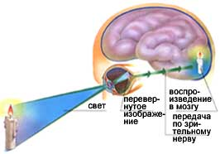

Глаз - это сложная оптическая система. Световые лучи попадают от окружающих предметов в глаз через роговицу. Роговица в оптическом смысле - это сильная собирающая линза. Хрусталик тоже линза. Роговица и хрусталик - это две собирательные линзы, и изображение, проецируемое на сетчатку, перевернутое. В сетчатке оптическая информация воспринимается нервными клетками, кодируется в последовательность электрических импульсов и передается по зрительному нерву в головной мозг для окончательной обработки. Наш мозг пользуется имеющимися у него знаниями или предыдущим опытом, стараясь сделать изображение понятным. Но случается, что мозг ошибается!
Учёные и врачи выделяют 3 причины, по которым возникают оптические иллюзии:
- первая причина (физическая) состоит в том, наши глаза так воспринимают идущий от предмета свет, что в мозг приходит ошибочная информация;
- вторая причина (особенности зрения) заключается в ошибочной, неправильной передаче сигналов зрения посредством нервов, в результате мозг также получает неправильную информацию, что приводит к мнимому, искажённому восприятию;
- третья причина (психологическая) основана на нарушениях мозга (сбоях мозговой деятельности), который выдаёт неправильную реакцию.
В некоторых случаях иллюзия может возникнуть сразу по нескольким причинам.
Виды оптических иллюзий:
Все оптические иллюзии можно разделить на 2 группы:
- Естественные -это те, что созданы природой. К таковым относятся: радуга, миражи, полярное сияние, ложные солнца, розовые облака на закате и многое другое.
- Искусственные, созданы человеком -это самый большой раздел иллюзий. Он включает в себя и известные иллюзионные картинки, различные модели и т.д.
1. Иллюзии восприятия размера

Рис.1 Иллюзия Мюллера-Лайера — оптическая иллюзия, возникающая при наблюдении отрезков, обрамленных стрелками. На глаз сложно оценить истинные размеры отрезков. Иллюзия была впервые описана немецким психиатром Францем Мюллером-Лайером в 1889 году.
Иллюзия состоит в том, что отрезок, обрамленный «остриями», кажется короче отрезка, обрамленного хвостовыми» стрелками. На самом деле отрезки А и Б имеют одинаковую длину
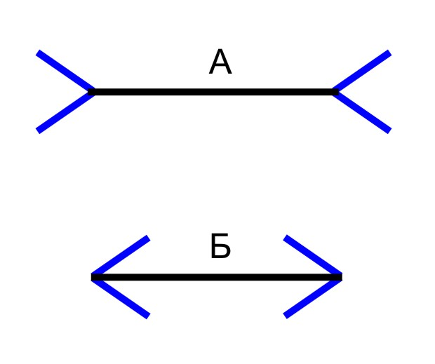

2. Иллюзии движения

Рис.2. Динамическая картинка. Это явление возникает, когда при рассмотрении плоского изображения фигуры на нем начинают буквально оживать. Узоры на картинке разных размеров и выделяются яркими контрастными красками. Именно поэтому создается ощущение, что линии и изгибы двигаются. Движущиеся картинки хороши тем, что они создают эффект реалистичности.

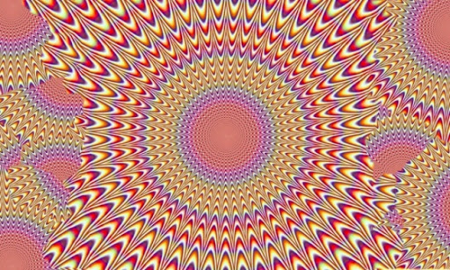

- Зрительные искажения

Рис.3. Эти буквы кажутся неровными, правда? На самом деле буквы поставлены прямо( можно проверить линейкой). Причина тому сетчатый фон. Параллельные прямые кажутся непараллельными, если их рассматривать на фоне пересекающихся косых линий. Косые линии вводят в заблуждение мозг, который перестает распознавать форму.
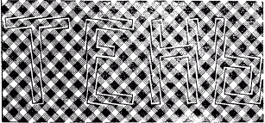

- Иллюзии цвета и контраста

Вся зрительная информация воспринимается с помощью глаз и передается в мозг, который подчас неверно ее трактует. Так он может прибавить яркости, увеличить или уменьшить контрастность. Ты видишь то, что он тебе показывает. Одним из самых важных свойств глаза является умение различать цвета. На разном фоне и при разном контрасте восприятие цвета может искажаться.
Рис. 4 «Темных» и «светлых» ромбов тут нет. Они все одинаковые.

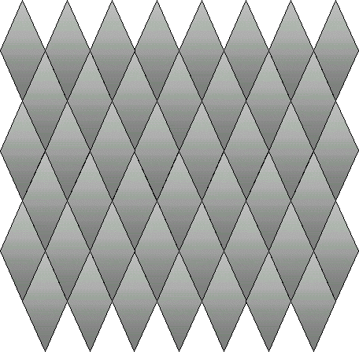

- Кажущиеся фигуры

Эти иллюзии связаны с тем, что на фоне разных объектов и фигур создается впечатление наличия несуществующих фигур.
Рис. 5 Классический пример-треугольник Каниша. Равностороннего белого треугольника на самом деле нет. Он только кажется.
Рис. 6 Куда указывают стрелки? Наружу или во внутрь?



- Иллюзии соотношения фигуры и фона
Эти иллюзии связаны с тем, сто фон можно одновременно воспринимать объектом и наоборот.
Классический пример соотношения фигуры и фона Рис.7. Здесь можно увидеть как вазу, так и два лица.



- Иллюзии восприятия глубины

Рис. 8 Как расположены здесь кубы? Где 2 куба -вверху или внизу? Ответы на эти вопросы зависят от того как мы будем рассматривать рисунок. Если направить взор на левую часть, то увидим 2 куба внизу, если смотреть с право налево, то 2 куба наверху. Таким образом эта иллюзия связана с тем, что при разной фокусировке взгляда поверхность выглядит то выпуклой, то вогнутой.
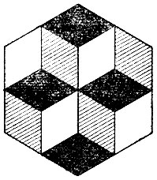

- Двойственные картинки
Рис. 9 Лебедь или белка? Некоторые изображения специально создавались так, чтоб мозг мог интерпретировать их двояко. В наших силах заставить

его переходить от одного варианта к другому!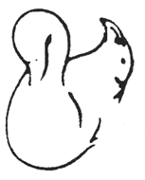

- Иллюзии невозможной фигуры

Рис. 10 Треугольник Пенроуза один из видов оптических иллюзий, фигура, кажущаяся на первый взгляд проекцией обычного трёхмерного объекта, при внимательном рассмотрении которой становятся видны противоречивые соединения элементов фигуры. Создаётся иллюзия невозможности существования такой фигуры в трёхмерном пространстве.


- Иллюзии перевёрнутой картинки
Рис. 11 Злой фокусник и заяц.
Перевёртыш — вид оптической иллюзии, в которой от направления взгляда зависит характер воспринимаемого объекта.


11. Иллюзия следящего взгляда
Рис. 12 Советский плакат с добровольцем. Почему нам под любым углом будет казаться, что герой картины поворачивается вслед за нами? Во всем виноваты свет, тень и перспектива. На картине они не меняются, и поэтому, если человек нарисован смотрящим на нас, он останется таким даже тогда, когда мы сменим месторасположение.


Применение оптических иллюзий
Оптические иллюзии не новы в архитектуре. Архитекторы Древнего Рима имели знания по оптике, которых было вполне достаточно, чтобы создавать великолепные оптические иллюзии на полах в технике мозаики.
В Одессе есть очень популярная достопримечательность «Ведьмин дом». Оптическая иллюзия плоского дома создается благодаря тому, что боковые стены дома построены под острым углом. Рассматривая дом таможни в Австралии, кажется, что этажи то расширяются, то сужаются, хотя каждый этаж дома одинаковой высоты.
Иллюзии в цирке создаются за счет использования специальной техники - двойное дно, специальные пружины, скрытые перегородки, определенная установка зеркал. Хитроумные аппараты осуществляют всевозможные "загадочные" исчезновения и появления вещей и людей, служат для парения предметов и людей в воздухе, распиливания их или сжигания.
Модный мир - мир зрительных иллюзий. В истории костюма можно проследить, как «сужали» талию с помощью очень широких юбок, делали ноги длиннее с помощью завышенной линии талии. Вертикальные линии и детали одежды (полосы, стрелки на брюках, длинные шарфы, высокие каблуки) визуально стройнят и увеличивают рост. Контрастные вертикальные полосы, идущие по внешним бокам одежды, делают силуэт приталенным. Горизонтальные же линии (швы, карманы, оборки, ремешки на обуви) полнят. Клетка увеличивает объём, а круги придают формам округлость. Костюм в одном цвете даёт видимость высокого роста, выглядит более изысканно и элегантно, а одежда с яркими цветовыми пятнами полнит.

Глава 2. Экспериментальные исследования восприятия иллюзий
Я привел примеры несколько видов оптических иллюзий. Следующим шагом является небольшой эксперимент с участием учащихся нашего 7 класса. Поддадутся ли они иллюзии зрительного восприятия? Для эксперимента я отобрал картинки разных видов иллюзий, в классе я попросил ребят ответить на мои вопросы. В эксперименте приняли участие 28 человек (12 девочек и 16 мальчиков) 7 класса.
Вот что у меня получилось:

- Что вы здесь видите?

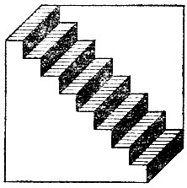

Лестница |  | Гармошка
девочка | мальчик | девочка | мальчик
11 человек | 13 человек | 1 человек | 3 человек
92% | 82% | 8% | 18%
86% |  | 14%

- Сколько ног у слона?

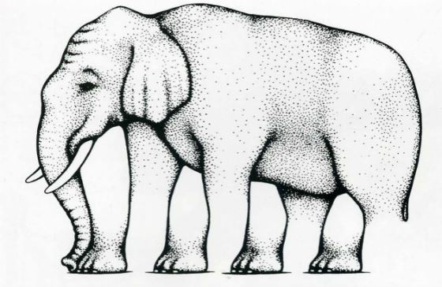

4 ноги |  | 8 ног
девочка | мальчик | девочка | мальчик
11 человек | 15 человек | 1 человек | 1 человек
92% | 94% | 8% | 6%
93% |  | 7%

- Утка или Заяц?
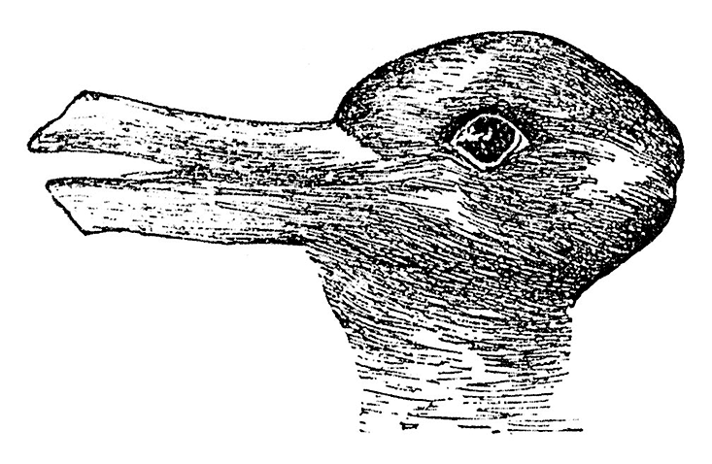
Утка |  | Заяц
девочка | мальчик | девочка | мальчик
6 человек | 14 человек | 6 человек | 2 человек
50% | 88% | 50% | 12%
72% |  | 28%

- Двигаются ли круги вокруг точки?

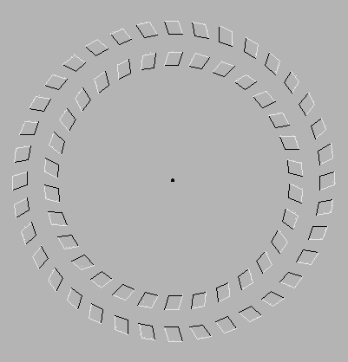

ДА |  | НЕТ
девочка | мальчик | девочка | мальчик
10 человек | 13 человек | 2 человек | 3 человек
84% | 82% | 16% | 18%
83% |  | 17%

Таким образом, проанализировав ответы детей, я определил процент восприятия иллюзий школьниками. Примерно 62 % ребят подвержены иллюзиям.

Также в своем исследовании я попытался выявить зависит восприятие оптической иллюзии от пола человека. Среди девочек подвержены иллюзиям 58, 5%, среди мальчиков 64,5%. Погрешность небольшая, можно сделать вывод, что восприятие иллюзии не зависит от пола человека.

ВЫВОДЫ:
Я провел исследования среди учащихся нашего класса и определил процент восприятия иллюзий школьниками. Примерно 62 % ребят подвержены иллюзиям. Также в своем исследовании я попытался выявить зависит восприятие оптической иллюзии от пола человека. Среди девочек подвержены иллюзиям 58,5 %, среди мальчиков 64,5 %. Погрешность небольшая, можно сделать вывод, что восприятие иллюзии не зависит от пола человека

Заключение
Итак, исследование оптических иллюзий подошло к концу и можно сделать вывод, что иллюзия – это не чудо, а наука. В процессе работы были найдены три основные причины возникновения оптических иллюзий:
1. Законы физики – преломление и отражение лучей создают иллюзии, которые называют миражами.
2. Особенности строения глаза позволяют видеть иллюзии восприятия цвета и иллюзии движения, явление иррадиации и астигматизм, и, конечно, слепое пятно.
3. Исследование показало, что зрение контролирует не только глаз, но и мозг. Оптические иллюзии – это обман нашего мозга, а зрение здесь лишь является посредником, который этот обман передает.
В ходе эксперимента было установлено, что примерно 62 % ребят подвержены иллюзиям. Также в своем исследовании я попытался выявить зависит восприятие оптической иллюзии от пола человека. Среди девочек подвержены иллюзиям 58,5 %, среди мальчиков 64,5 %. Погрешность небольшая, можно сделать вывод, что восприятие иллюзии не зависит от пола человека.
Гипотеза, выдвинутая в начале исследования, подтвердилась – практически в основе всех иллюзий лежат обычные природные явления. На сегодняшний день в изучении иллюзий осталось еще немало тайн, которые ждут своих открытий.
Список литературы
- Перельман Я.И. “Занимательная физика”
- Перельман Я.И. Занимательная физика. В двух книгах (книга I, книга II) «Тезис», 1994г.
- Суперкнига для юного учёного/В. Шваб.-Москва, 2018г.
- Энциклопедия для детей. Том18 Человек. Ч1/-Аванта+, 2001г.
- https://bp21.livejournal.com/103607.html
- https://www.factroom.ru/nauka/optical-illusions-guide

